网上确认所需材料及标准
一、考生身份材料
本人证件照（必传）、本人手持身份证照（必传）、
身份证人像面、国徽面照片（非必传。仅身份证核验未通过的考生需要上传）
二、户籍或工作、社保材料
三、其它补充材料
详 细 要 求
一、考生身份材料。
1.本人证件照（必传）：近三月内正面、免冠、无妆、彩色电子证件照，该电子照片将用作考试、录取通知书、档案材料等用途，请认真准备。要求如下：
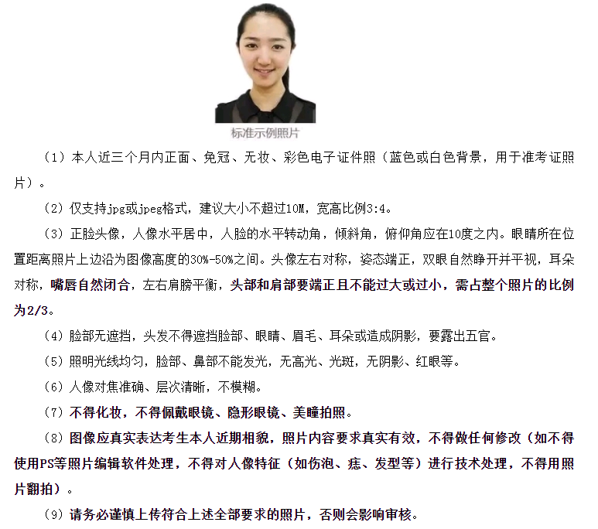
2.本人手持身份证照（必传），要求如下：
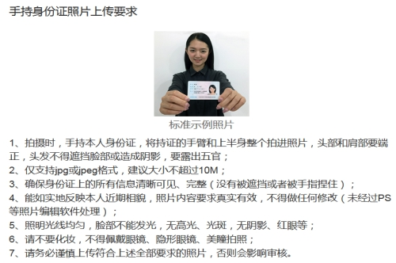
3.本人身份证原件正反面照（仅身份证核验未通过的考生上传）：分正、反面两张上传，请确保身份证边框完整，字迹清晰可见，亮度均匀。如身份证过期或丢失，须尽快到公安机关办理临时身份证后提交。
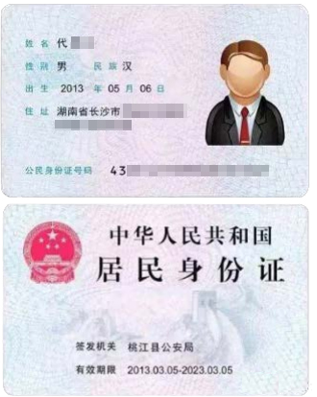
特别提醒：照片务必按要求上传，严禁对照片进行修图，以免因系统比对不成功而导致审核不通过。
二、户籍或工作、社保材料。
考生根据自身实际情况上传如下证明材料1或2。
强军计划考生、哈市高校的应届本科毕业生或全日制第二学士学位的考生，请略过此项。
1、凭哈市户口报考的往届生（含自考、网络教育尚未取得毕业证的考生），上传户口本首页及个人单页，集体户口提供个人单页。
2、凭哈市工作地报考的往届生（含自考、网络教育尚未取得毕业证的考生），上传工作证明（注明单位名称、地址、单位联系人电话、考生入职时间与担任职务，并加盖与网上报名信息一致的单位公章）和由社保部门出具的 2025年连续3个月的社保缴纳证明。社保记录需清晰可识别。
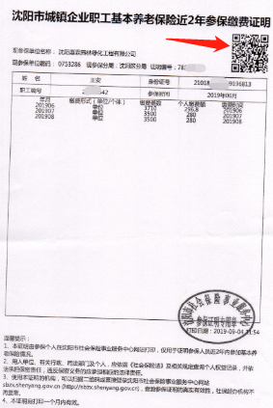
三、其他补充材料。
考生根据自身情况上传如下材料。
（一）在读研究生、二学位或报考退役大学生士兵计划考生
1、在读研究生报考需上传其培养单位的校级研究生管理部门同意报考的证明。
2、哈市高校攻读全日制第二学士学位的考生需上传培养单位校级本科管理部门出具的加盖公章全日制在读证明（或二学位学籍的《教育部学籍在线验证报告》）。
3、退役大学生士兵计划考生需上传《退出现役证》和《入伍批准书》(一般在人事档案中。注意不是《入伍通知书》)。
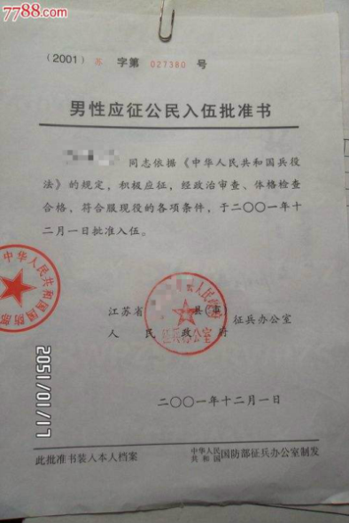
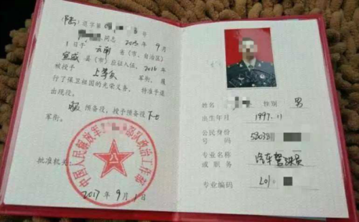
（二）所有在网上报名时提示有学历（学籍）验证未通过的考生。
1、全日制应届本科毕业生（含成人高校、网络教育）须上传“中国高等教育学生信息网”的《教育部学籍在线验证报告》。
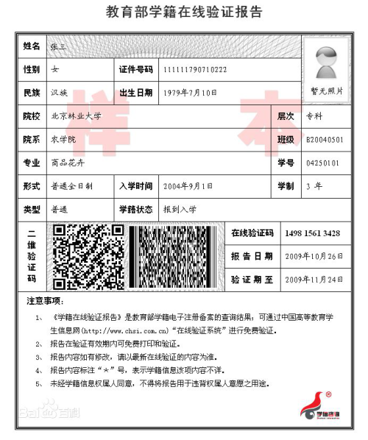
2、境内高校往届毕业生须上传“中国高等教育学生信息网”的《教育部学历证书电子注册备案表》或《中国高等教育学历认证报告》。
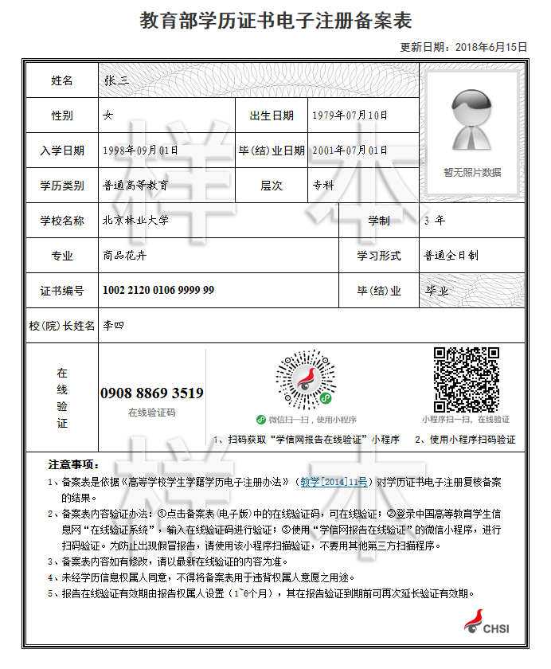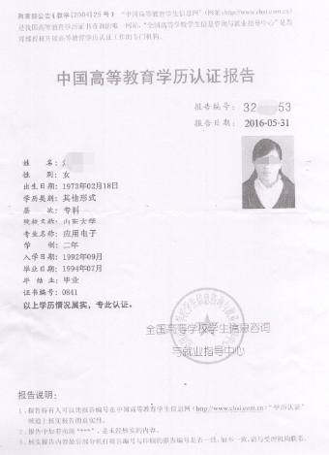
3、获境外学历或学位的考生需上传教育部留学服务中心出具的《国外学历学位认证书》或《香港、澳门特别行政区学历学位认证书》或《台湾地区学历学位认证书》。
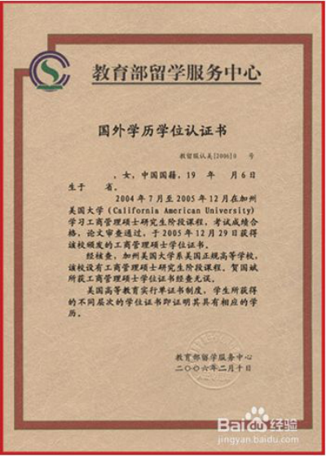
4、未取得毕业证的自学考试本科考生须上传证明自考生身份的材料，如准考证、课程合格证明等。
5、未取得学历的境外学校应届本科毕业生，须上传在读学校出具的在学证明(在学证明上须注明按培养方案规定的正常毕业时间)。
6、因更改姓名或身份证号码导致学历（学籍）校验未通过的考生，除提供上述1-5项中相应证明材料外，还须提供具有更改记录的户口本页或公安机关开具的有效期内证明。材料要能有效体现学历（学籍）、身份证、考生报考信息之间的联系。
（三）其它报名点审核后提示需要补交的材料

